# Разработка диаграммы деятельности и редактирование свойств ее элементов

### Особенности разработки диаграммы деятельности в среде IBM Rational Rose 2003

*Диаграмма* *деятельности* в среде *IBM* Rational Rose 2003, так же как и *диаграмма* состояний, может относиться к отдельному классу, *операции* класса, варианту использования, пакету или представлению. Общие рекомендации *по* построению диаграммы *деятельности* были рассмотрены в лекции 11 курса "Основы *объектно-ориентированного моделирования* в нотации *UML*". Для того чтобы построить диаграмму *деятельности*, ее вначале необходимо создать и активизировать.

Начать построение диаграммы *деятельности* для выбранного элемента модели или моделируемой системы в целом можно одним из следующих способов:

* Щелкнуть на кнопке с изображением *диаграммы состояний* на *стандартной панели инструментов*, после чего следует выбрать представление и тип разрабатываемой диаграммы - диаграмма *деятельности*.
* Выделить логическое представление ( **Logical View** ) или представление вариантов использования ( **Use Case View** ) в браузере проекта и выполнить операцию контекстного меню: **New \to Activity Diagram** (Новая \to Диаграмма *деятельности* ).
* Раскрыть логическое представление ( **Logical View** ) в браузере проекта и выделить рассматриваемый класс, *операцию класса*, пакет, или раскрыть представление вариантов использования ( **Use Case View** ) и выбрать вариант использования, после чего выполнить операцию контекстного меню: **New \to Activity Diagram** (Новая \to Диаграмма *деятельности* ).
* Выполнить операцию главного меню: **Browse \to State Machine Diagram** (Обзор \to Диаграмма состояний), после следует чего выбрать представление и тип разрабатываемой диаграммы - диаграмма *деятельности*.

В результате выполнения этих действий появляется новое окно с чистым *рабочим листом* диаграммы *деятельности* и специальная *панель инструментов*, содержащая кнопки с изображением графических элементов, необходимых для разработки диаграммы *деятельности* (табл. 10.1). Назначение отдельных кнопок панели можно узнать из всплывающих подсказок.

|  |  |  |
| --- | --- | --- |
| Таблица 10.1. Назначение кнопок специальной панели инструментов диаграммы деятельности | | |
| **Графическое изображение** | **Всплывающая подсказка** | **Назначение кнопки** |
| https://www.intuit.ru/EDI/12_08_14_3/1407852794-22209/tutorial/50/objects/10/files/10_1.png | Selection Tool | Превращает изображение курсора в форму стрелки для последующего выделения элементов на диаграмме |
| https://www.intuit.ru/EDI/12_08_14_3/1407852794-22209/tutorial/50/objects/10/files/10_2.png | *Text Box* | Добавляет на диаграмму текстовую область |
| https://www.intuit.ru/EDI/12_08_14_3/1407852794-22209/tutorial/50/objects/10/files/10_3.png | Note | Добавляет на диаграмму примечание |
| https://www.intuit.ru/EDI/12_08_14_3/1407852794-22209/tutorial/50/objects/10/files/10_4.png | *Anchor* Note to Item | Добавляет на диаграмму связь примечания с соответствующим графическим элементом диаграммы |
| https://www.intuit.ru/EDI/12_08_14_3/1407852794-22209/tutorial/50/objects/10/files/10_5.png | State | Добавляет на диаграмму состояние |
| https://www.intuit.ru/EDI/12_08_14_3/1407852794-22209/tutorial/50/objects/10/files/10_6.png | Activity | Добавляет на диаграмму *деятельность* |
| https://www.intuit.ru/EDI/12_08_14_3/1407852794-22209/tutorial/50/objects/10/files/10_7.png | Start State | Добавляет на диаграмму начальное состояние |
| https://www.intuit.ru/EDI/12_08_14_3/1407852794-22209/tutorial/50/objects/10/files/10_8.png | End State | Добавляет на диаграмму конечное состояние |
| https://www.intuit.ru/EDI/12_08_14_3/1407852794-22209/tutorial/50/objects/10/files/10_9.png | State Transition | Добавляет на диаграмму *переход* |
| https://www.intuit.ru/EDI/12_08_14_3/1407852794-22209/tutorial/50/objects/10/files/10_10.png | Transition to Self | Добавляет на диаграмму *рефлексивный* *переход* |
| https://www.intuit.ru/EDI/12_08_14_3/1407852794-22209/tutorial/50/objects/10/files/10_11.png | *Horizontal Synchronization* | Добавляет на диаграмму горизонтально расположенный символ синхронизации |
| https://www.intuit.ru/EDI/12_08_14_3/1407852794-22209/tutorial/50/objects/10/files/10_12.png | *Vertical Synchronization* | Добавляет на диаграмму вертикально расположенный символ синхронизации |
| https://www.intuit.ru/EDI/12_08_14_3/1407852794-22209/tutorial/50/objects/10/files/10_13.png | *Decision* | Добавляет на диаграмму *символ принятия решения* для альтернативных *переходов* |
| https://www.intuit.ru/EDI/12_08_14_3/1407852794-22209/tutorial/50/objects/10/files/10_14.png | Swimlane | Добавляет на диаграмму дорожку |
| https://www.intuit.ru/EDI/12_08_14_3/1407852794-22209/tutorial/50/objects/10/files/10_15.png | Object | Добавляет на *диаграмму объект* (по умолчанию отсутствует) |
| https://www.intuit.ru/EDI/12_08_14_3/1407852794-22209/tutorial/50/objects/10/files/10_16.png | Object Flow | Добавляет на диаграмму стрелку *потока объектов* (по умолчанию отсутствует) |
| https://www.intuit.ru/EDI/12_08_14_3/1407852794-22209/tutorial/50/objects/10/files/10_17.jpg | Business Activity | Добавляет на диаграмму бизнес-деятельность (по умолчанию отсутствует) |
| https://www.intuit.ru/EDI/12_08_14_3/1407852794-22209/tutorial/50/objects/10/files/10_18.jpg | Business Transaction | Добавляет на диаграмму бизнес-транзакцию (по умолчанию отсутствует) |

Как видно из этой таблицы, *по* умолчанию на панели инструментов отсутствуют некоторые графические элементы, а именно - кнопки с пиктограммами объекта и *потока объектов*. При необходимости их можно добавить на специальную панель диаграммы *деятельности* стандартным способом, который был описан ранее.

Для разрабатываемого проекта системы управления банкоматом *диаграмма* *деятельности* описывает последовательность действий клиента при использовании банкомата. Для удобства можно включить эту диаграмму в логическое *представление*, для чего необходимо в браузере проекта выделить логическое *представление* ( **Logical View** ) и выполнить операцию контекстного *меню*: **New \to Activity Diagram** (Новая \to *Диаграмма* *деятельности* ). Продолжая разработку проекта *по* моделированию системы управления банкоматом, можно приступить к разработке новой диаграммы *деятельности*. С этой целью для диаграммы *деятельности* модели банкомата зададим имя Диаграмма *деятельности* *ATM*, а в секцию ее документации введем текст "*Диаграммадеятельности* описывает последовательность действий клиента при использовании банкомата".

Добавление деятельности на диаграмму деятельности и редактирование ее свойств

Для добавления *деятельности* на диаграмму *деятельности* нужно с помощью левой кнопки мыши нажать кнопку с изображением пиктограммы *деятельности* на специальной панели инструментов, отпустить левую кнопку мыши и щелкнуть левой кнопкой мыши на свободном месте *рабочего листа* диаграммы. На диаграмме появится изображение *деятельности* с маркерами изменения его геометрических размеров и предложенным средой именем *по* умолчанию, которое разработчику следует изменить. Добавить *деятельность* на диаграмму можно также с помощью *операции* главного *меню*: **Tools \to Create \to Activity** или с помощью *операции* контекстного *меню*: **New \to Activity**, предварительно выделив диаграмму *деятельности* в браузере проекта.

В результате этих действий на диаграмме появится изображение *деятельности* с именем **NewActivity**, предложенное программой *по* умолчанию. Начиная построение диаграммы *деятельности* модели банкомата, для первой добавленной *деятельности* зададим имя Вставить карточку (рис. 10.1).

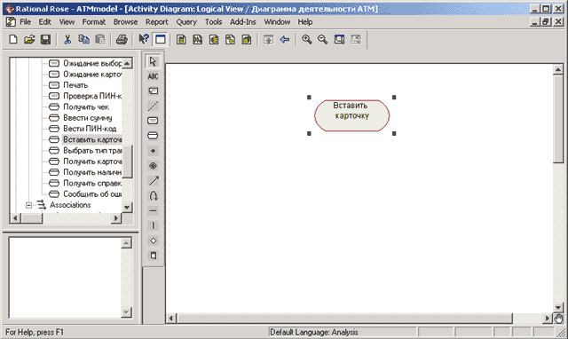

**Рис. 10.1.** Диаграмма деятельности после добавления на нее деятельности Вставить карточку

После добавления *деятельности* на диаграмму *деятельности* можно открыть *диалоговое окно* спецификации ее свойств и определить дополнительные свойства *деятельности*, доступные на соответствующих вкладках (рис. 10.2).

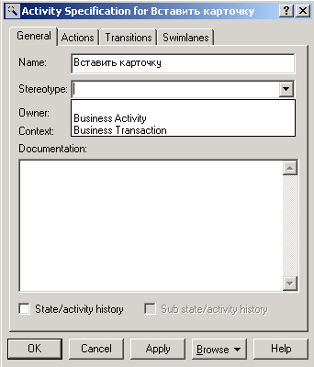

**Рис. 10.2.** Диалоговое окно спецификации свойств деятельности

При этом для *деятельности* становятся доступными для выбора два стереотипа: **Business Activity** (Бизнес-*деятельность*) и **Business Transaction** (Бизнес-транзакция), которые имеют собственное графическое изображение (см. табл. 10.1). На вкладке **Transitions** ( *Переходы* ) окна спецификации свойств *деятельности* можно определять и редактировать *переходы*, которые входят и выходят из рассматриваемой *деятельности*. Последняя вкладка **Swimlanes** (Дорожки) служит для спецификации дорожки, на которую помещается рассматриваемая *деятельность*.

Хотя *программа* *IBM* Rational Rose 2003 позволяет определить свойства *деятельности*, доступные на вкладке **Actions** (Действия), следует помнить, что внутренние действия являются свойствами общего понятия состояния, а внутренняя *деятельность* служит именем собственно *деятельности*, помещаемой на диаграмму *деятельности*. Поэтому для *деятельности* во избежание недоразумений лучше оставить эту вкладку пустой.

### Добавление перехода и редактирование его свойств

Добавление *перехода* на диаграмму *деятельности* полностью аналогично диаграмме состояний. А именно, для добавления *перехода*между двумя *деятельностями* нужно с помощью левой кнопки мыши нажать кнопку с изображением *перехода* на специальной панели инструментов, отпустить левую кнопку мыши, щелкнуть левой кнопкой мыши на изображении исходной *деятельности* на диаграмме и отпустить ее на изображении целевой *деятельности*. В результате этих действий на диаграмме появится изображение *перехода*, соединяющего две выбранных *деятельности*. Если в качестве одной из деятельностей является символ ветвления или соединения, то порядок добавления *перехода* сохраняется прежним.

Следует заметить, что при наличии в проекте законченной *диаграммы состояний* попытка добавить начальное состояние на диаграмму *деятельности* с помощью кнопки специальной панели инструментов окажется безуспешной. В этом случае *программа* *IBM* Rational Rose 2003 фиксирует наличие в модели начального состояния и не позволит добавить его с помощью соответствующей кнопки на разрабатываемые *диаграммы состояний* или *деятельности*. Решить данную проблему можно посредством перетаскивания с помощью мыши начального состояния из браузера проекта на любую из вновь разрабатываемых диаграмм.

После добавления *перехода* на диаграмму *деятельности* становятся доступными для редактирования его свойства в специальном диалоговом окне (рис. 10.3), которое можно открыть *по* двойному щелчку левой кнопкой мыши на изображении *перехода*.

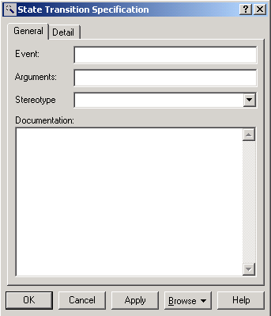

**Рис. 10.3.** Диалоговое окно спецификации свойств перехода

При спецификации свойств *переходов* следует помнить, что все *переходы* на диаграмме *деятельности* является нетриггерными, т.е. не имеют имен событий. *По* этой причине *поле ввода* с именем **Event** (Событие) для всех *переходов* должно оставаться пустым. Но все *переходы*, выходящие из *символов ветвления (решения)*, должны иметь *сторожевые условия*, которые специфицируются на вкладке **Detail** (Подробно) диалогового окна спецификации свойств *перехода*.

### Окончательное построение диаграммы деятельности модели банкомата

Для завершения построения диаграммы *деятельности* рассматриваемого примера следует описанным выше способом добавить оставшиеся *деятельности* и *переходы*. С этой целью следует выполнить следующие действия:

1. Добавить *деятельности* с именами: Ввести ПИН-код, Выбрать тип транзакции, Ввести сумму, Получить справку о состоянии счета, Получить наличные, Получить чек, Получить карточку и финальное состояние.
2. Добавить *символы ветвления (решения)*, расположив их между *деятельностями* с именами: Ввести ПИН-код и Выбрать тип транзакции, Выбрать тип транзакции и Ввести сумму, Ввести сумму и Получить справку о состоянии счета, Получить наличные и Получить чек, Получить чек и Получить карточку. При этом последний *символ решения* будет использоваться в качестве символа соединения.
3. Добавить *переход*, направленный от *деятельности* Ввести ПИН-код к *символу решения*.
4. Добавить *переход* со *сторожевым условием*: [ПИН-код верный], направленный от *символа решения* к *деятельности* Выбрать тип транзакции. Для задания *сторожевого условия* данного *перехода* следует ввести текст ПИН-код верный в поле ввода **Guard Condition** ( *Сторожевое условие* ) на вкладке **Detail** (Подробно) окна спецификации свойств данного *перехода* (рис. 10.4). При этом текст *сторожевого условия* следует вводить без скобок.

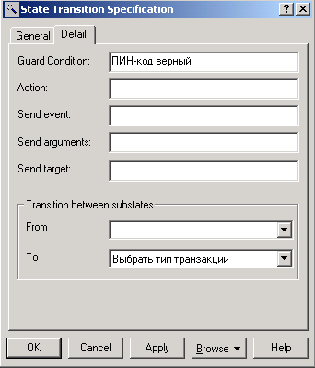

**Рис. 10.4.** Диалоговое окно спецификации свойств перехода при задании сторожевого условия

Для продолжения построения диаграммы *деятельности* следует выполнить следующие действия:

1. Добавить *переход* со *сторожевым условием*: [ПИН-код неверный], направленный от *символа решения* к символу соединения.
2. Добавить *переход*, направленный от *деятельности* Выбрать тип транзакции к *символу решения*.
3. Добавить *переход* со *сторожевым условием*: [выбор снятия суммы] , направленный от *символа решения* к *деятельности*Ввести сумму.
4. Добавить *переход* со *сторожевым условием*: [выбор получения справки], направленный от *символа решения* к *деятельности*Получить справку о состоянии счета.
5. Добавить *переход*, направленный от *деятельности* Ввести сумму к *символу решения*.
6. Добавить *переход* со *сторожевым условием*: [сумма не превышает *кредит*], направленный от *символа решения* к *деятельности* Получить наличные.
7. Добавить *переход* со *сторожевым условием*: [сумма превышает *кредит*], направленный от *символа решения* к символу соединения.
8. Добавить *переход*, направленный от *деятельности* Получить наличные к *символу решения*.
9. Добавить *переход* со *сторожевым условием*: [выбрана печать чека], направленный от *символа решения* к *деятельности*Получить чек.
10. Добавить *переход* со *сторожевым условием*: [печать чека не выбрана], направленный от *символа решения* к символу соединения.
11. Добавить *переход*, направленный от *деятельности* Получить чек к символу соединения.
12. Добавить *переход*, направленный от *деятельности* Получить справку о состоянии счета к символу соединения.
13. Добавить *переход*, направленный от символа соединения к *деятельности* Получить карточку.
14. Добавить *переход*, направленный от *деятельности* Получить карточку к финальному состоянию.

Построенная таким образом *диаграмма* *деятельности* будет иметь следующий вид (рис. 10.5).

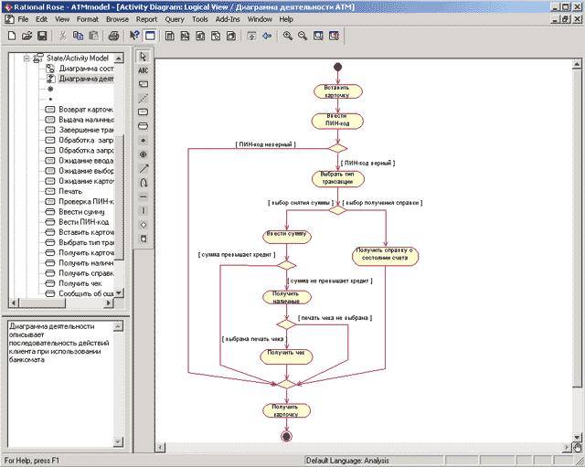

**Рис. 10.5.** Окончательный вид диаграммы деятельности для модели банкомата

Следует заметить, что в разрабатываемой модели *диаграмма* *деятельности* не описывает ситуацию блокирования карточки при трижды неверно введенном ПИН-коде. Дополнить данную диаграмму *деятельности*, которая учитывает данное условие в форме проверки отдельного условия, предлагается читателям самостоятельно в качестве упражнения.

Следует помнить, что в среде *IBM* Rational Rose 2003 *диаграмма* *деятельности* не является необходимой для генерации программного кода. Поэтому разработку диаграмм этого типа, особенно в условиях дефицита времени, отпущенного на выполнение проекта, иногда опускают. В то же время следует отметить, что в проектах реинжиниринга и документирования бизнес-процессов *диаграмма* *деятельности* является основным средством визуализации бизнес-процессов в контексте языка *UML*. Особенности разработки проектов *по* моделированию бизнес-процессов в среде *IBM* Rational Rose 2003 рассматриваются далее в лекции 11.

# Разработка диаграммы деятельности для моделирования бизнес-процессов

### Особенности проектов по моделированию бизнес-процессов в среде IBM Rational Rose 2003

Продолжая рассмотрение особенностей разработки диаграмм деятельности, следует отметить, что *программа* *IBM* Rational Rose 2003 может быть успешно использована для выполнения проектов по моделированию *бизнес-процессов*. Наиболее подходящим типом диаграмм для визуального представления схем выполнения *бизнес-процессов* являются диаграммы деятельности, на которых дополнительно размещаются так называемые *дорожки* ( **Swimlane** ). Назначение ***дорожек*** состоит в том, чтобы указать *зоны ответственности* за выполнения отдельных деятельностей в рамках моделируемого *бизнес-процесса*. В качестве имен *дорожек* используются либо названия подразделений (департаментов) рассматриваемой компании, либо названия отдельных должностей сотрудников тех или иных подразделений.

Проекты по моделированию *бизнес-процессов* могут выполняться либо с целью реорганизации или *реинжиниринга* компании, либо с целью собственно документирования *бизнес-процессов*. Особенности данных проектов заключаются в том, что в обоих случаях необходимо построить модели *бизнес-процессов* некоторой существующей компании. Чтобы акцентировать внимание на подобных проектах, их часто называют проектами типа "*As* is" ("Как есть"). Соответственно проекты по разработке новых продуктов или моделей новых систем называют проектами типа "To be" ("Как должно быть").

В данном контексте рассматриваемый ранее проект по разработке системы управления банкоматом следует отнести к проектам типа "Как есть", поскольку при построении диаграмм предполагалась известной существующая технология использования банкоматов для обслуживания клиентов. С другой стороны, если бы стояла цель разработки новой модели банкомата с некоторой дополнительной функциональностью или, например, разработки нового Интернет-магазина, то подобные проекты можно было бы отнести к проектам типа "Как должно быть". Именно этот тип проектов служит базовым для принятой в курсе лекций последовательности разработки *канонических диаграмм* в нотации *UML*, начиная от представления *диаграмм вариантов использования* и заканчивая диаграммами физического представления.

Выполнение проектов типа "Как есть" по моделированию *бизнес-процессов* в большинстве случаев начинают с построения диаграмм деятельности, которые служат для графического представления схем выполнения *бизнес-процессов* и документооборота рассматриваемой компании. После этого, исходя из требований проекта, разрабатывается модель *диаграммы вариантов использования* и выполняется реорганизация *бизнес-процессов*. Наконец, в случае необходимости разработки или внедрения *корпоративной информационной системы*, строятся *диаграмма классов*, *диаграммы взаимодействия* и компонентов, которые служат основой для программной реализации соответствующего проекта.

Таким образом, первый этап выполнения проектов типа "Как есть" связан с построением моделей существующих *бизнес-процессов* компании в форме диаграмм деятельности. В качестве примера проекта этого типа в данной лекции рассматривается модель *бизнес-процесса* по оптовой продаже товаров со склада торговой компании. Хотя данный пример имеет упрощенный характер, он позволяет наглядно представить основные особенности моделирования *бизнес-процессов* в нотации языка *UML* с использованием средства *IBM* Rational Rose 2003.

Для вновь разрабатываемого проекта по моделированию *бизнес-процессов* торговой компании в среде *IBM* Rational Rose 2003 создадим новый проект с именем: Модель БП. В качестве первой диаграммы проекта будет служить *диаграмма* деятельности, которая описывает отдельный *бизнес-процесс* в виде последовательности выполнения действий подразделениями компании при оптовой продаже товаров клиентам. Для удобства можно включить эту диаграмму в логическое *представление*, для чего необходимо в браузере проекта выделить логическое *представление* ( **Logical View** ) и выполнить операцию контекстного *меню*: **New \to Activity Diagram** (Новая \to *Диаграмма* деятельности).

### Добавление дорожек на диаграмму деятельности

Для представления модели *бизнес-процесса* в форме диаграммы деятельности первоначально необходимо добавить на нее *дорожки*. Для добавления *дорожки* на диаграмму деятельности нужно с помощью левой кнопки мыши нажать кнопку с изображением пиктограммы *дорожки* на специальной панели инструментов, отпустить левую кнопку мыши и щелкнуть левой кнопкой мыши на свободном месте *рабочего листа* диаграммы. Добавить *дорожку* на диаграмму можно также с помощью *операции* главного *меню*: **Tools \to Create \to Swimlane** или с помощью *операции* контекстного *меню*: **New \to Swimlane**, предварительно выделив диаграмму деятельности в браузере проекта.

В результате этих действий на диаграмме в области диаграммы появится изображение *дорожки* с вертикальной линией и именем *дорожки* **NewSwimlane** в верхней части, предложенное программой по умолчанию. Для задания имени *дорожки* следует открыть *диалоговое окно* спецификации ее свойств и ввести ее имя в *поле ввода* **Name** (рис. 11.1).

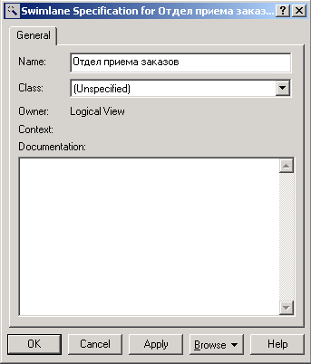

**Рис. 11.1.** Диалоговое окно спецификации свойств дорожки

Начиная практическую разработку модели *бизнес-процесса* оптовой продажи товаров со склада компании, последовательно добавим на диаграмму деятельности *дорожки* с именами отдельных подразделений компании: Отдел приема заказов, Бухгалтерия, Склад и Отдел доставки (рис. 11.2).

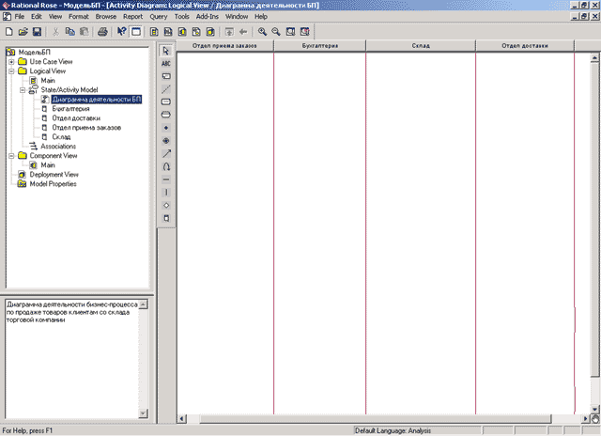

**Рис. 11.2.** Диаграмма деятельности после добавления на нее дорожек

После добавления *дорожек* на *диаграмму состояний* можно перейти к добавлению деятельностей и переходов. В качестве первой деятельности добавим *деятельность* с именем Принять заказ по факсу, которую разместим в первой дорожке с именем Отдел приема заказов. Этот факт будет означать, что *деятельность* Принять заказ по факсу выполняется в Отделе приема заказовили, другими словами, сотрудники этого отдела несут ответственность за выполнение данной деятельности.

Деятельности Принять заказ по факсу должно предшествовать начальное состояние, которое также следует добавить в эту же *дорожку* и соединить переходом с этой деятельностью. После добавления начального состояния и перехода *диаграмма* деятельности будет иметь следующий вид (рис. 11.3).

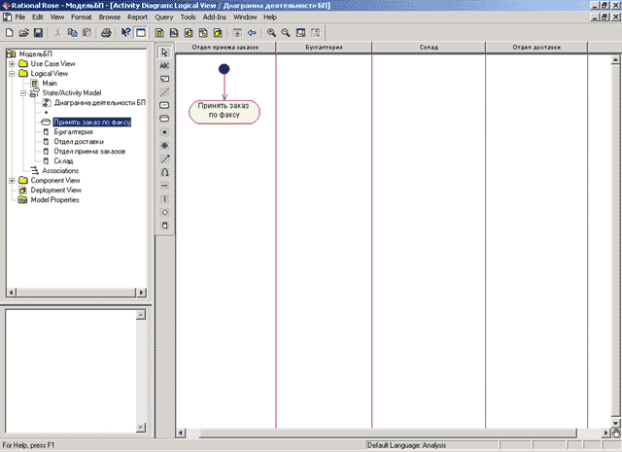

**Рис. 11.3.** Диаграмма деятельности после добавления на нее перехода из изначального состояния в деятельность Принять заказ по факсу

### Построение диаграммы деятельности с дорожками для модели бизнес-процесса

Для построения диаграммы деятельности с *дорожками* для рассматриваемой модели *бизнес-процесса* следует добавить оставшиеся деятельности и переходы. С этой целью следует выполнить следующие действия:

1. Добавить деятельность с именем: Заказать товар на складе в *дорожку* Отдел приема заказов.
2. Добавить деятельности с именами: Выставить счет к оплате и Получить оплату за товар в *дорожку* Бухгалтерия.
3. Добавить деятельности с именами: Подобрать товар и Подготовить товар к отправке в *дорожку* Склад.
4. Добавить деятельность с именем: Отправить товар клиенту в *дорожку* Отдел доставки.
5. Добавить символ горизонтальной синхронизации в *дорожки* Отдел приема заказов и Склад. Следует заметить, что первый символ будет использован для разделения параллельных потоков деятельностей, а второй - для слияния этих потоков.
6. Добавить переход, направленный от деятельности Принять заказ по факсу к деятельности Заказать товар на складе.
7. Добавить переход, направленный от деятельности Заказать товар на складе к символу горизонтальной синхронизации.
8. Добавить переход, направленный от символа горизонтальной синхронизации к деятельности Выставить счет к оплате.
9. Добавить переход, направленный от символа горизонтальной синхронизации к деятельности Подобрать товар.
10. Добавить переход, направленный от деятельности Выставить счет к оплате к деятельности Получить оплату за товар.
11. Добавить переход, направленный от деятельности Подобрать товар к деятельности Подготовить товар к отправке.
12. Добавить переход, направленный от деятельности Получить оплату за товар к символу горизонтальной синхронизации.
13. Добавить переход, направленный от деятельности Подготовить товар к отправке к символу горизонтальной синхронизации.
14. Добавить переход, направленный от символа горизонтальной синхронизации к деятельности Отправить товар клиенту.
15. Добавить переход, направленный от деятельности Отправить товар клиенту к финальному состоянию.

Построенная таким образом *диаграмма* деятельности с *дорожками* будет иметь следующий вид (рис. 11.4).

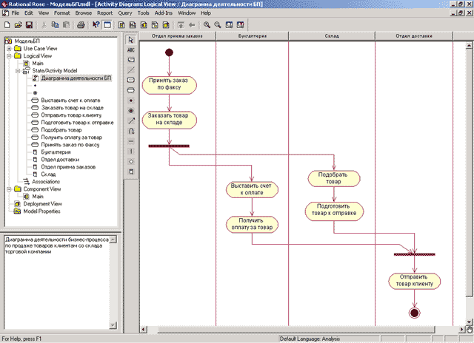

**Рис. 11.4.** Диаграмма деятельности с дорожками для модели бизнес-процесса

Следует заметить, что в разрабатываемой модели *диаграмма* деятельности не описывает ситуацию, когда заказанного клиентом товара не окажется на складе. Дополнить данную диаграмму, которая учитывает данное условие в форме проверки отдельного условия, предлагается читателям самостоятельно в качестве упражнения.

**Построение диаграммы деятельности с дорожками и потоком объектов**

Для построения диаграммы деятельности с *дорожками* и *потоком объектов* для рассматриваемой модели *бизнес-процесса* следует добавить на диаграмму *объекты* и стрелки *потоков объектов*. *Объекты* на диаграмме деятельности могут обозначать отдельные документы, которые необходимы для выполнения моделируемого *бизнес-процесса*. Соответственно ***поток объектов*** служит моделью документооборота рассматриваемой компании. Для добавления на диаграмму *объекта* следует воспользоваться соответствующей кнопкой на специальной панели инструментов. При этом данную кнопку предварительно следует на нее добавить, поскольку по умолчанию на панели она отсутствует.

В качестве первого *объекта* добавим на диаграмму деятельности *объект* с именем заказ, для которого зададим состояние: получен. Для задания состояния добавленного *объекта* следует открыть *диалоговое окно* свойств данного *объекта*, во вложенном списке **State** (Состояние) выбрать нужное состояние или задать новое (рис. 11.5). При этом будет открыто дополнительное окно свойств состояния, в которое можно занести всю информацию по данному состоянию.

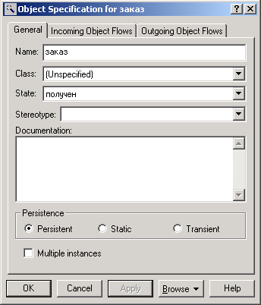

**Рис. 11.5.** Диалоговое окно спецификации свойств объекта

Для завершения построения диаграммы деятельности рассматриваемого примера следует описанным выше способом добавить оставшиеся *объекты* и стрелки *потоков объектов*. С этой целью следует выполнить следующие действия:

1. Добавить стрелку *потока объектов*, направленную от деятельности Принять заказ по факсу к объекту заказ в состоянии получен.
2. Добавить стрелку *потока объектов*, направленную от *объекта* заказ в состоянии получен к деятельности Заказать товар на складе.
3. Добавим объект с именем заказ, для которого зададим состояние: оформлен. Следует заметить, что для добавления на диаграмму деятельности уже существующего в модели *объекта* его следует просто перетащить из браузера проекта на диаграмму и задать ему новое состояние.
4. Добавить стрелку *потока объектов*, направленную от деятельности Заказать товар на складе к объекту заказ в состоянии оформлен.
5. Добавить стрелку *потока объектов*, направленную от *объекта* заказ в состоянии оформлен к деятельности Выставить счет к оплате.
6. Добавим объект с именем счет, для которого зададим состояние: выставлен.
7. Добавить стрелку *потока объектов*, направленную от деятельности Выставить счет к оплате к объекту счет в состоянии выставлен.
8. Добавить стрелку *потока объектов*, направленную от *объекта* счет в состоянии выставлен к деятельности Получить оплату за товар.
9. Добавим объект с именем счет, для которого зададим состояние: оплачен.
10. Добавить стрелку *потока объектов*, направленную от деятельности Получить оплату за товар к объекту счет в состоянии оплачен.
11. Добавить стрелку *потока объектов*, направленную от *объекта* счет в состоянии оплачен к деятельности Отправить товар клиенту.
12. Добавим объект с именем накладная, для которого зададим состояние: выписана.
13. Добавить стрелку *потока объектов*, направленную от деятельности Заказать товар на складе к объекту накладная в состоянии выписана.
14. Добавить стрелку *потока объектов*, направленную от *объекта* накладная в состоянии выписана к деятельности Подобрать товар.
15. Добавим объект с именем накладная, для которого зададим состояние: оформлена.
16. Добавить стрелку *потока объектов*, направленную от деятельности Подготовить товар к отправке к объекту накладная в состоянии оформлена.
17. Добавить стрелку *потока объектов*, направленную от *объекта* накладная в состоянии оформлена к деятельности Отправить товар клиенту.

Построенная таким образом *диаграмма* деятельности с *дорожками* и *потоком объектов* будет иметь следующий вид (рис. 11.6).

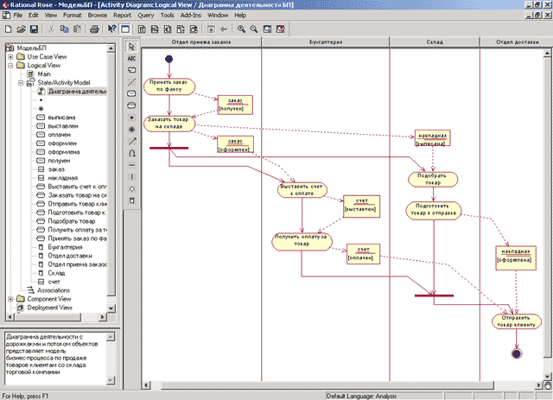

**Рис. 11.6.** Окончательный вид диаграммы деятельности для модели бизнес-процесса

Для большей наглядности представления данной модели можно задать для всех деятельностей стереотип **Business Activity**(Бизнес-*деятельность*), который будет означать в данном контексте *деятельность*, выполняемую в рамках некоторого *бизнес-процесса*. Напомним, что изменить стереотип деятельности можно с помощью выбора нужного варианта стереотипа в окне спецификации свойств деятельности. Соответствующий вариант изображения диаграммы деятельности представлен на рис. 11.7.

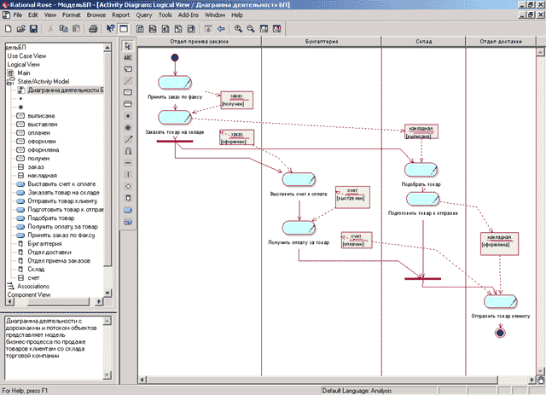

**Рис. 11.7.** Окончательный вид диаграммы деятельности для модели бизнес-процесса со стереотипами деятельностей

Следует заметить, что в разрабатываемой модели *диаграмма* деятельности не описывает ситуацию, когда клиент отказался от оплаты товара после выставления ему счета. Дополнить данную диаграмму деятельности, которая учитывает данное условие, предлагается читателям самостоятельно в качестве упражнения.

Хотя в среде *IBM* Rational Rose 2003 *диаграмма* деятельности не является необходимой для генерации программного кода, диаграммы данного типа имеют большое *значение* для документирования *бизнес-процессов* и их последующей сертификации по международному стандарту *ISO* 9000. Поэтому разработка диаграмм этого типа занимает центральное *место* при выполнении проектов по реинжинирингу и оптимизации *бизнес-процессов* с использованием нотации *UML*.